Министерство науки и высшего образования РФ
Федеральное государственное бюджетное образовательное учреждение высшего образования
«Ижевский государственный технический университет
имени М.Т. Калашникова»
(ИжГТУ имени М.Т. Калашникова)
Факультет «Математика и естественные науки»
Кафедра «Прикладная математика и информационные технологии»

ЛАБОРАТОРНАЯ РАБОТА № 2
по курсу «Численные методы алгебры»
Вариант № 16

Направление подготовки 01.03.04 «Прикладная математика»
Профиль – «Применение математических методов и программных средств для решения инженерных и экономических задач»

Преподаватель курса,
д.т.н., профессор И.Г. Русяк

Проверил
д.т.н., профессор И.Г. Русяк

Выполнил
бакалавр группы Б22-181-1 Е.И. Турыгин

Ижевск – 2024

ПОСТАНОВКА ЗАДАЧИ
Рассмотрим способы приближенного вычисления определенных интегралов
, (2.1)
для заданной на отрезке функции , основанные на замене интеграла конечной суммой
, (2.2)
где числовые коэффициенты; точки отрезка , называемые узлами квадратурной формулы
; . (2.3)
Разность
(2.4)
называется погрешностью квадратурной формулы.
Введем на равномерную сетку с шагом h, т.е. множество точек и представим интеграл (2.1) в виде суммы интегралов по частичным отрезкам
. (2.5)
Для построения формулы численного интегрирования на всем отрезке достаточно построить квадратурную формулу для интеграла .
Формулы численного интегрирования.
1. Формула прямоугольников. Численное интегрирование на частичном отрезке осуществляется по формуле:
. (2.6)
Формула (2.5) для интегрирования на всем отрезке примет вид:
. (2.7)
или
Погрешность вычисления по формуле (2.7) определяется выражением:
(2.8)
2. Формула трапеций. На частичном отрезке формула имеет вид:
. (2.9)
Для отрезка :
. (2.10)
или

Погрешность вычисления по формуле (2.10) оценивается следующим образом:
. (2.11)
3. Формула Симпсона. Для частичного отрезка эта формула имеет вид:
.
Для отрезка :
(2.12)
Погрешность вычисления по формуле (2.12) определяется выражением:
, (2.13)
Оценка погрешности методом Рунге. Этот метод предназначен для апостериорной (т.е. после проведения расчетов) оценки погрешности.
Пусть квадратурная формула имеет на частичном отрезке порядок погрешности m. Обозначим точное значение интеграла, а приближенное (численное) значение. В этом случае некоторая константа. Если интеграл вычислить с вдвое меньшим шагом , то . Отсюда по результатам расчетов на последовательности двух сеток h и h/2 можно дать оценку погрешности численного интегрирования с шагом :
. (2.14)
Погрешность на всем отрезке :
. (2.15)
Если для заданного будут выполняться неравенства
, , (2.16)
то получим
, (2.17)
где абсолютная погрешность. Для относительной погрешности, с учетом (2.15), имеем
, (2.18)
где относительная погрешность, %.

Задание на лабораторную работу.
Требуется для заданной на отрезке функции :
1) Вычислить значение интеграла тремя методами (прямоугольников, трапеций, Симпсона) с относительной погрешностью % (см. табл. 2.1), используя апостериорную оценку погрешности методом Рунге. Для каждого метода (прямоугольников, трапеции, Симпсона) определить шаг интегрирования, обеспечивающий заданную погрешность вычисления интеграла. Начальный шаг интегрирования принять равным 0,1 интервала интегрирования .
2) Вычислить интеграл аналитически, а также, используя квадратурные формулы (прямоугольников, трапеции, Симпсона), как в предыдущем пункте (см. табл. 2.2). Найти зависимости в логарифмических координатах погрешности интегрирования каждым методом от величины шага интегрирования h и сравнить с теоретическими оценками (2.8), (2.11), (2.13).
3) Построить график функции , . Для вычисления интеграла с относительной погрешностью % использовать квадратурную формулу Симпсона (см. табл. 2.3).
Исходные данные см. в таблицах 1, 2.
Таблица 1 – аналитически заданная функция
Таблица 2 – коэффициенты полинома
Таблица 3 – исходные данные задания 3

ХОД РАБОТЫ

Программа реализована на языке программирования C++ с использованием фреймворка Qt для рисования графиков и создания графического интерфейса пользователя.
Основные расчётные методы вынесены в соответствующие классы (Rectangle, Simpson, Trapezoid).
Рассмотрим классы, реализующие методы интегрирования (см. листинги 1, 2, 3).
Листинг 1 – класс интегрирования прямоугольниками
Листинг 2 – класс интегрирования трапециями
Листинг 3 – класс интегрирования методом Симпсона

Также часть общих методов была вынесена в класс-интерфейс Integral (см. листинг 4).
Листинг 4 – вспомогательный интерфейс Integral

Графики исходных функций представлены на рис. 1, 2.
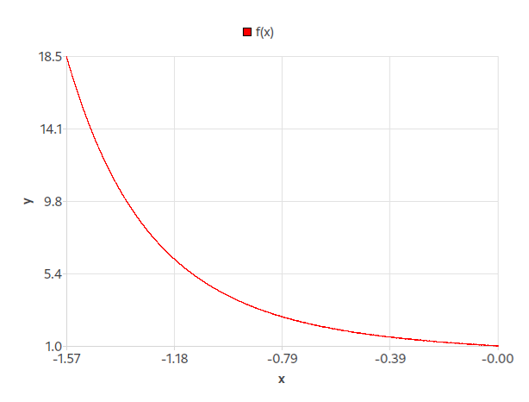
Рисунок 1 – аналитически заданная функция
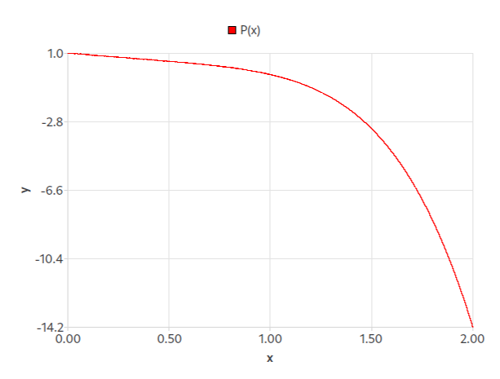
Рисунок 2 – график полинома $P\left(x\right)=-0.6x^{5}+0.5x^{4}-0.4x^{3}+0.3x^{2}-x+1$

Результаты вычислений интегралов с заданной относительной погрешностью $ε=10\%$ сведём в таблицу (4), где h – шаг интегрирования, n – количество разбиений.
Таблица 4 – результаты вычислений
Графики численных и теоретических зависимостей при интегрировании полинома – см. рис.
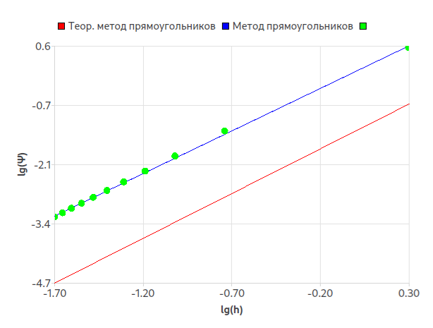
Рисунок 3 – график зависимости ошибки от шага интегрирования для метода прямоугольников
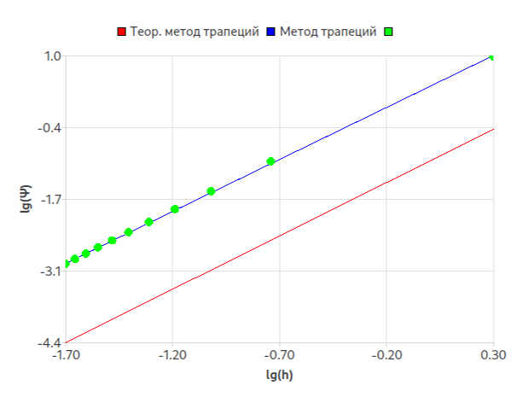
Рисунок 4 – график зависимости ошибки от шага интегрирования для метода трапеций
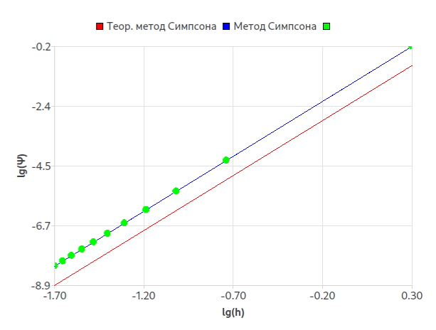
Рисунок 5 – график зависимости ошибки от шага интегрирования для метода Симпсона
Через вспомогательный класс, который работает с функциями от двух аргументов реализовано вычисление функции, зависящей от интеграла (таблица 3) – см. листинг 5, график полученной функции представлен на рис. 6.
Листинг 5 – класс функции, зависящей от интеграла
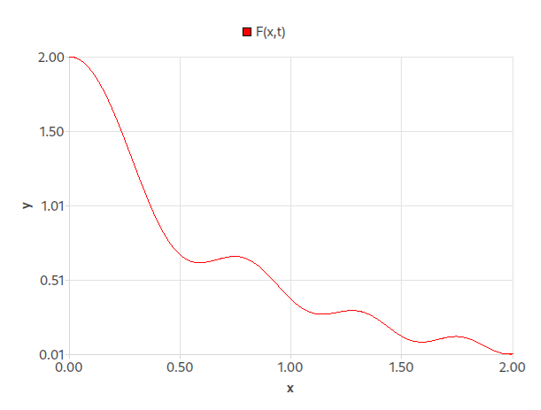
Рисунок 6 – график функции $f\left(x\right)=\int_{0}^{2}{\cos\left(xt^{3}+tx^{2}\right)dt}$ на отрезке $[0, 2]$

Вывод: таким образом, были программно реализованы методы численного интегрирования. Полученные порядки погрешности: для метода прямоугольников: 1,902469; для метода трапеций: 1,950304; для метода Симпсона: 4,0, то есть, порядок погрешности метода Симпсона в 2 раза больше, чем порядок погрешности метода трапеций и прямоугольников, что подтверждается графически.

